**ΤΑΞΗ:Α΄**

**ΔΙΑΓΩΝΙΣΜΑ- ΒΑΣΙΚΕΣ ΓΕΩΜΕΤΡΙΚΕΣ ΕΝΝΟΙΕΣ**

1. Να γράψετε δίπλα από κάθε γωνία το είδος της:

|  |  |
| --- | --- |
| Μέτρο Γωνίας | Είδος Γωνίας |
| 910 |  |
| 1800 |  |
| 00 |  |
| 640 |  |
| 2180 |  |

(β 1,25)

2. Να χαρακτηρίσετε με **ΟΡΘΟ** ή **ΛΑΘΟΣ** τις πιο κάτω προτάσεις:

|  |  |  |
| --- | --- | --- |
| (α) | Αν μια γωνία είναι 1940, τότε είναι κυρτή. |  |
| (β) | Δύο γωνίες με κοινή κορυφή ονομάζονται κατακορυφήν. |  |
| (γ) | Η παραπληρωματική μιας αμβλείας γωνίας είναι οξεία γωνία. |  |
| (δ) | Από ένα σημείο Α διέρχονται άπειρες ευθείες. |  |
| (ε) | Ένα ευθύγραμμο τμήμα αποτελείται από δύο σημεία. |  |
| (στ) | Η ημιευθεία ΟΑ που χωρίζει τη γωνία χΟψ σε δύο ίσες μεταξύ τους γωνίες ονομάζεται διχοτόμος. |  |
| (ζ) | Μια τεθλασμένη γραμμή ονομάζεται κυρτή, όταν η προέκταση κάθε πλευράς της αφήνει όλες τις άλλες πλευρές στο ίδιο ημιεπίπεδο. |  |

(β. 3,5)

3. Να φέρετε την **απόσταση** του σημείου Α από την ευθεία **ε** και να την μετρήσετε:

. Α

**ε**

Απόσταση = ……..cm

(β. 0,75)

4. Στο σχήμα . Να βρείτε:

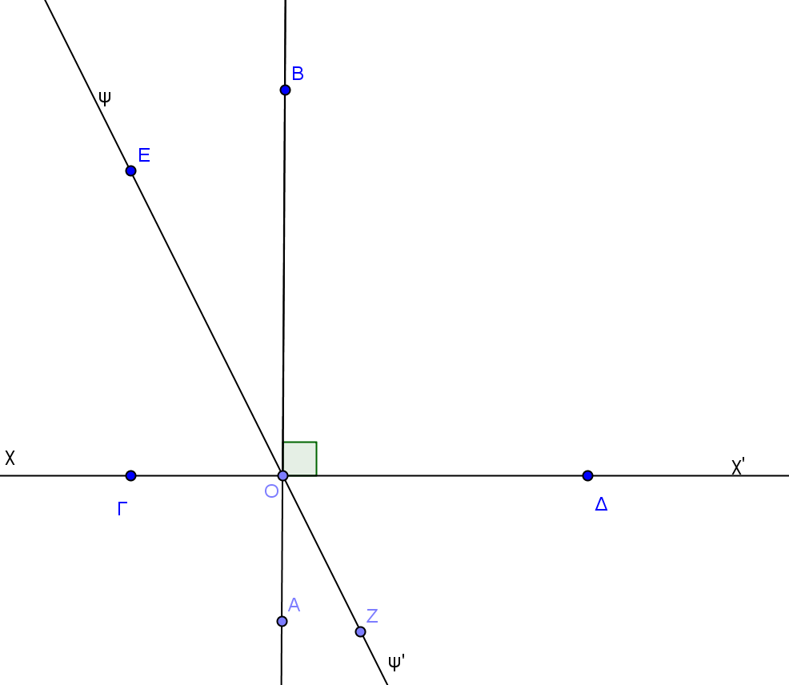

(α) μια ευθεία: ………..

(β) ένα ευθύγραμμο τμήμα: ………..

(γ) μια ημιευθεία: ……….

(δ) δύο εφεξής γωνίες: .............. , ……….

(ε) δύο κατακορυφήν γωνίες: ……….. , ………..

(στ) δύο συμπληρωματικές γωνίες: , ………..

(β. 2,25)

5. Να υπολογίσετε την τιμή των φ, χ, ψ και ω στα πιο κάτω σχήματα και να

δικαιολογήσετε τις απαντήσεις σας.

(α)

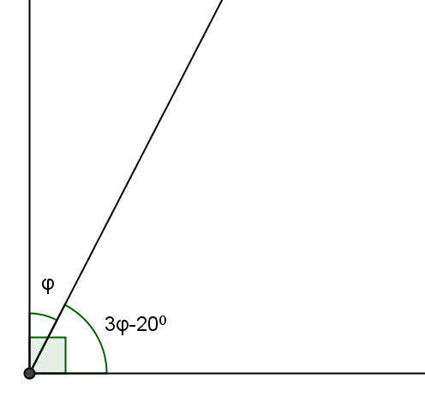

(β)

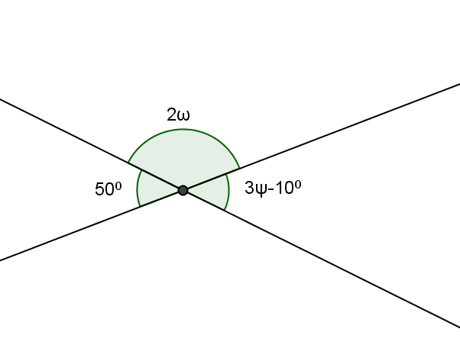

(γ)

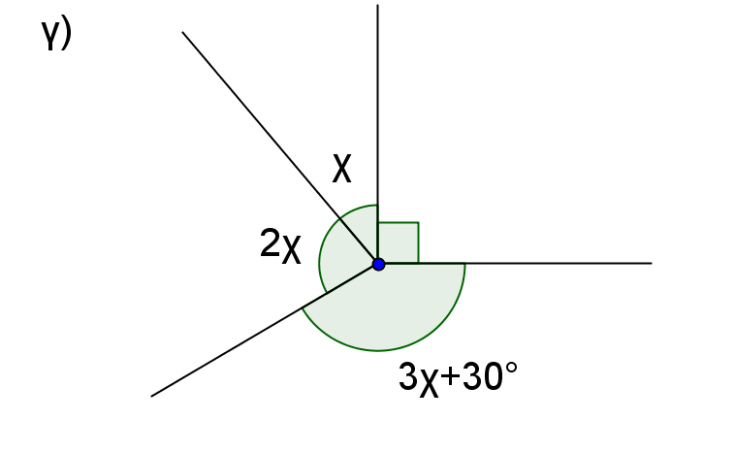

(β. 4,5)

6. Να βρείτε την γωνία που είναι πενταπλάσια από τη παραπληρωματική της

(Να λυθεί με χρήση εξίσωσης).

(β. 2)

7. Στο πιο κάτω σχήμα ΑΒ, ΓΔ και ΖΕ ευθείες, ΑΒ  ΓΔ, ΟΕ διχοτόμος της γωνίας

ΑΟΗ και = 20ο. Να υπολογίσετε τις γωνίες (α) ΕΟΗ , (β) ΒΟΖ και (γ) ΓΟΕ.

Να δικαιολογήσετε τις απαντήσεις σας.

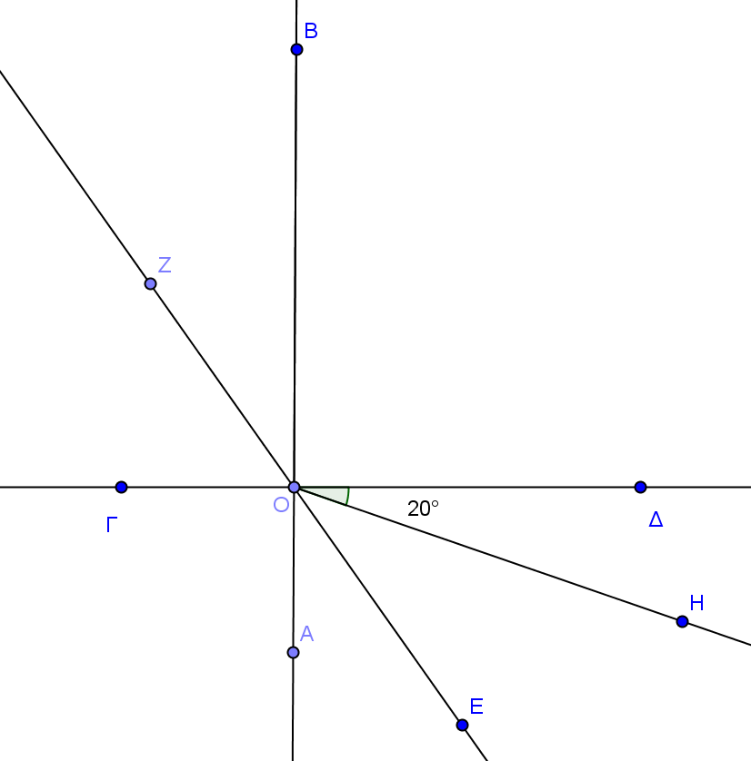

(β. 3)

8. Στο πιο κάτω σχήμα, η ΑΒ είναι διάμετρος και το τόξο  έχει μέτρο 68ο.

Επίσης ΟΓ και ΟΕ είναι διχοτόμοι των επίκεντρων γωνιών  και 

αντίστοιχα. Να βρείτε και να δικαιολογήσετε τις απαντήσεις σας:

(α) την επίκεντρη γωνία .

(β) τα μέτρα των τόξων ,  και .



Γ

Β

Δ

Ε

Α

Ο

(β. 2,75)